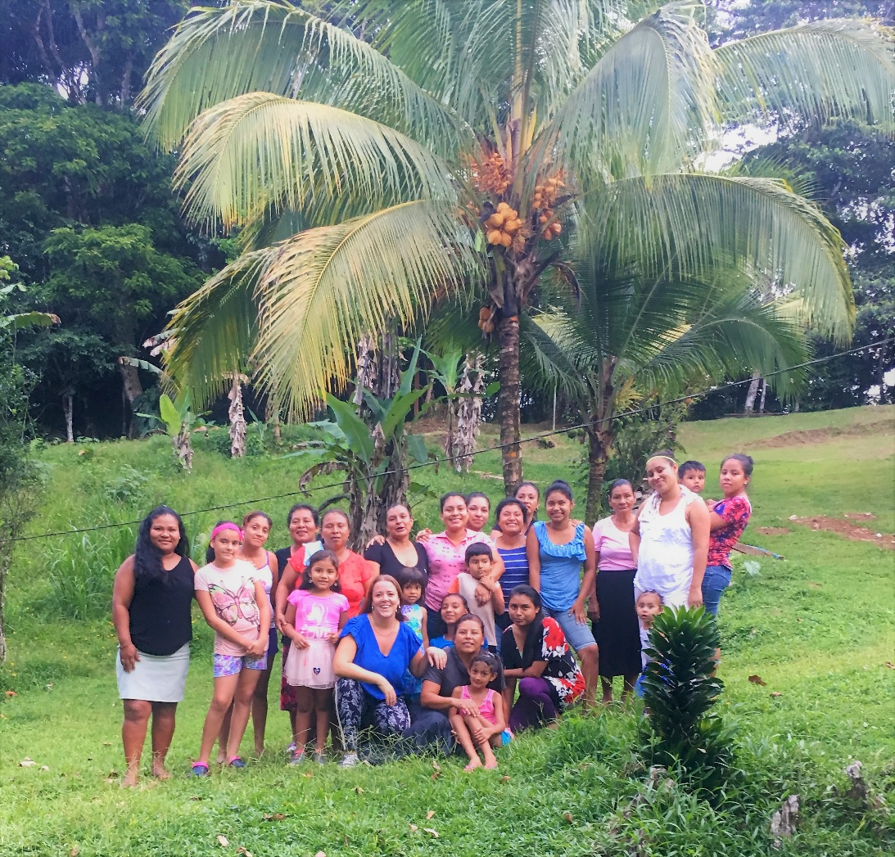
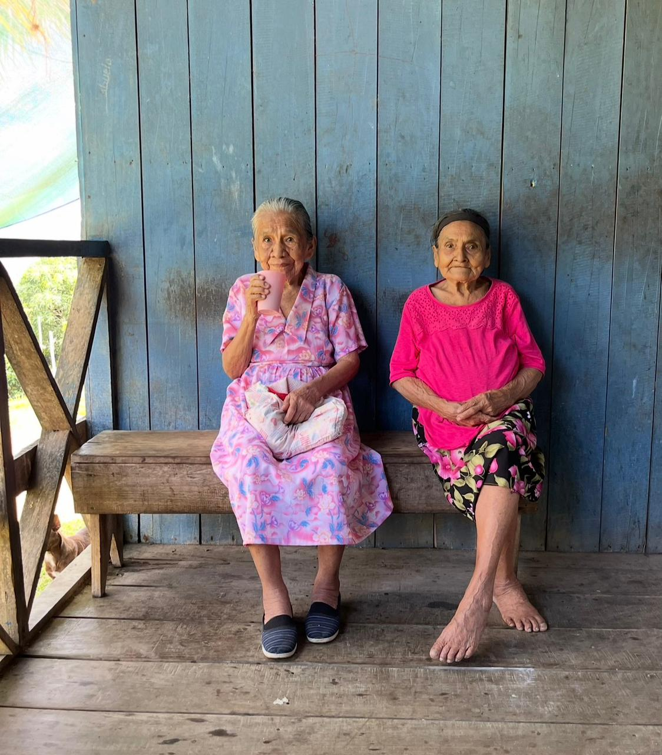

Beleidsplan
Love and Liberty Foundation
2026-2028

Stichting Love and Liberty Foundation
p/a Wolddijk 76
9784 TE Noordwolde
E. info@loveandlibertyfoundation.nl
T. 06-15341818
IBAN: NL81 RABO 0355 7979 92
BIC: RABONL2U KVK: 766 993 74
RSIN: 860 7577 30
Website: www.loveandlibertyfoundation.nl

Inhoud
Inleiding 3
Missie en visie 3
Missie 3
Visie 3
Doelstelling 4
Wijze van realisatie van de doelstelling 4
2026 5
Uitreiken naar ouderen 5
Ondersteuning mantelzorgers 5
Engelse les 5
Relationeel werk 5
Communicatie 5
Organisatie 6
Bestuur 6
Thuisfrontcommissie 6
Financiën 6
Besteding giften 7
Werving giften 7
Financiële administratie 7
Beheer van het vermogen van de Stichting 7

Inleiding
Stichting Love and Liberty Foundation is een christelijke missionaire stichting. Wij willen als Stichting mensen enthousiast maken en aanmoedigen om samen met ons, en de partners waarmee wij samenwerken, projecten mogelijk te maken die vrouwen en kinderen in kwetsbare situaties bijstaan in lichamelijke, sociale en geestelijke noden. Dit doen wij vanuit het besef dat Jezus Christus ons oproept om alle volken tot Zijn discipelen te maken. Daarbij geven wij gehoor aan de grote Opdracht om net als Jezus mensen bij te staan in hun noden en vanuit een liefde geworteld in het evangelie van Jezus Christus zo bij te staan dat zij nieuwe hoop ontvangen.
De Stichting Love and Liberty Foundation heeft een organisatorisch, faciliterende en ondersteunende rol heeft voor het werk van onze partners, en vormt daarbij een belangrijke schakel in de verbinding met de achterban en mensen die betrokken zijn bij het werk wat deze partners voor de Stichting uitvoeren.

Missie en visie
De Stichting Love and Liberty Foundation is een christelijk missionaire stichting met als grondslag de Bijbel als het door God gegeven onfeilbare Woord. De Stichting voelt zich geroepen invulling te geven aan de zendingsopdracht van Jezus Christus uit Mattheus 28:19: ‘Maakt al de volken tot Mijn discipelen’. Het woord discipel betekent letterlijk: leerling (“mathetes” in het oorspronkelijke Grieks). Dus discipelschap betekent simpelweg: leren van Jezus. Leren als Hem te zijn.
Jezus roept elke gelovige op om zijn discipel te zijn. Bij discipelschap zijn theorie en praktijk met elkaar verweven. Het raakt je hele mens-zijn in al zijn facetten en gedurende je hele leven. Een discipel van Jezus verlangt ernaar te leven zoals Jezus leefde, lief te hebben zoals Jezus liefhad, en Hem te volgen zoals Jezus de Vader gehoorzaamde. Discipelschap is het leerproces van Gods kinderen waarin zij, geïnspireerd door Gods Woord en geleid door Gods Geest, in de context van hun dagelijkse omstandigheden, activiteiten en relaties, in groeiende Christusgelijkvormigheid gehoorzaam zijn aan Gods geboden en ook anderen uitnodigen om Jezus te vertrouwen en te volgen.

Missie
De missie van Stichting Love and Liberty is het delen van de liefde en waarheid van Jezus Christus in woord en daad. Dit gebeurt door aanwezig te zijn in het leven van mensen, praktische hulp te bieden en hoop en perspectief te brengen in kwetsbare en afgelegen gemeenschappen.
De stichting werkt vanuit een integrale benadering waarin lichamelijke, sociale en geestelijke noden met elkaar verbonden zijn.

Visie
De stichting gelooft dat ieder mens waardevol is en gezien mag worden. In de praktijk blijkt dat veel mensen in afgelegen gebieden zich vergeten en alleen voelen. Door langdurige aanwezigheid, oprechte aandacht en het opbouwen van relaties ontstaat vertrouwen. Duurzame verandering ontstaat niet alleen door hulp te bieden, maar door mensen te versterken, verbinding te creëren en perspectief te openen. De stichting wil bijdragen aan gemeenschappen waarin mensen naar elkaar omzien en verantwoordelijkheid dragen voor elkaar.

Doelstelling
De Stichting Love and Liberty Foundation bestaat sinds 2019 en heeft ingevolge haar statuten ten doel: ‘Het doorgeven van het evangelie van Jezus Christus aan met name vrouwen en kinderen, door in navolging van Jezus Christus, individuen en gemeenschappen bij te staan in lichamelijke, sociale en geestelijke noden waarbij er oog is voor andere taken op het gebied van gezondheid, voeding en gemeenschapsontwikkeling en voorts al hetgeen in de ruimste zin met één en ander verband houdt, daartoe behoort en/of daartoe bevorderlijk kan zijn’.
De stichting heeft de volgende doelstellingen:
- Het verminderen van eenzaamheid en isolement onder ouderen
- Het ondersteunen en versterken van mantelzorgers
- Het vergroten van zelfredzaamheid door onderwijs
- Het bieden van hoop en perspectief door relationeel contact
- Het stimuleren van onderlinge betrokkenheid binnen gemeenschappen

Wijze van realisatie van de doelstelling
De Stichting tracht haar doel onder meer te verwezenlijken door:
- Het uitdragen van het Evangelie van Jezus Christus in zowel woord als daad.
- Het houden van samenkomsten, waarin de Bijbelse boodschap wordt vertolkt.
- Het verlenen van steun aan kerkelijke organisaties.
- Het verlenen van pastorale zorg, onderwijs en cursussen
- Lokale bewoners te ondersteunen en te stimuleren in het ontwikkelen van lokale initiatieven die bijdragen aan de ontwikkeling en zelfstandigheid van lokale bewoners.
- Het faciliteren en of verzorgen van onderwijs.
- Het organiseren van terugkerende activiteiten in dorpen om relaties op te bouwen, eenzaamheid tegen te gaan en om praktisch invulling te geven aan de andere doelstellingen.
- Het opzetten en onderhouden van een netwerk.
- Persoonlijke begeleiding op maat.

2026-2028
Op dit moment werkt de Stichting samen met zendeling Benthe Jongenburger om onze missie en visie handen en voeten te geven in Talamanca, het berggebied van Costa Rica. Door activiteiten, bezoeken, gesprekken en bemoedigingen wil ze laten zien en ervaren dat ze niet vergeten zijn. Het verlangen is dat ouderen zich weer waardevol voelen, gezinnen steun ervaren en dat mensen in moeilijke omstandigheden nieuwe hoop mogen vinden. Hieronder wordt dit concreter gemaakt.

Uitreiken naar ouderen
Voor ouderen wordt één keer per maand een gezamenlijke activiteit georganiseerd. Dit gebeurt op drie verschillende locaties, waar ouderen uit ongeveer elf dorpen samenkomen. Voor ouderen die niet meer goed ter been zijn, gaat Benthe thuis op bezoek. Velen van hen worden vaak aan hun lot overgelaten en hebben soms niet voldoende te eten of de ondersteuning die ze nodig hebben.

Ondersteuning mantelzorgers
Naar aanleiding van een gesprek met de vicepresident is er tot de conclusie gekomen dat er ook veel nood is onder gehandicapten en hun mantelzorgers. Doordat er geen vangnet is, is er weinig tijd voor ontspanning onder mantelzorgers. Op deze vraag zal Benthe inspringen door activiteiten te organiseren voor de mantelzorgers, waarin juist ook ruimte is voor een goed gesprek en onderlinge verbondenheid.

Engelse les
Er is veel toerisme in Costa Rica, maar de bevolking spreekt nauwelijks Engels. Het leren van deEngelse taal beidt de bevolking kansen om actief te worden in deze branche en daarmee een stabiel inkomen te genereren.

Relationeel werk
Een belangrijk onderdeel van het werk bestaat uit huisbezoeken, gesprekken en het bieden van praktische hulp. Dit gebeurt vaak naar aanleiding van directe hulpvragen uit de gemeenschap.

Communicatie
Om als Stichting meer draagvlak te verwerven, worden verschillende pr-activiteiten ontwikkeld en media ingezet zoals:
- Website van de Stichting : www.loveandlibertyfoundation.nl.
- De activiteiten van de Stichting worden op de site belicht en volop van fotomateriaal voorzien.
- Onze partners maken regelmatig blogs en filmpjes welke op de website worden geplaatst.
- Nieuwsbrieven worden gedeeld met donateurs en betrokkenen bij het werk van de Stichting.
- Presentatiebezoeken gemeente(n) en organisaties.

Organisatie
Op 19 december 2019 is de Stichting Love and Liberty Foundation opgericht. KvK nummer: 766 993 74. Rekeningnummer: NL81 RABO 0355 7979 92 Fiscaal nummer (RSIN nummer) is: 860757730 E-mailadres: info@loveandlibertyfoundation.nl De Stichting is gevestigd op het adres: Wolddijk 76, 9784 TE Noordwolde. Alle informatie wordt gepubliceerd op de website en kunnen door belangstellenden worden gedownload (zie www.loveandlibertyfoundation.nl). Contact met de Stichting verloopt via: info@loveandlibertyfoundation.nl of via het postadres: Wolddijk 76, 9784 TE Noordwolde.

Bestuur
Het bestuur van Stichting Love and Liberty Foundation bestaat enkel uit vrijwilligers, die allen vanuit hun persoonlijke geloof met Jezus Christus zich inzetten voor de Stichting. Er zijn momenteel 3 bestuursleden werkzaam voor de stichting. De bestuursleden ontvangen geen beloning. Het onbezoldigde bestuur bestaat uit:
- Voorzitter: mw. E. H. Veening
- Penningmeester: dhr. W. Stoit
- Bestuurslid: dhr. M. Muller

Thuisfrontcommissie
Onze zendelingen zijn zich ervan bewust dat ze het werk wat ze mogen doen niet alleen kunnen doen. Op de lokale plekken hebben de zendelingen een team van mensen om zich heen verzameld die hun helpen en ondersteunen bij de diverse activiteiten, maar minstens net zo belangrijk zijn de groep van mensen die om de zendelingen heen staan als thuisfront. Het Thuisfrontteam(TFT) ondersteunt de zendeling op afstand, op diverse manieren, en is een veilige en warme plek waar de zendeling altijd terecht kan met hulp- of ondersteuningsvragen. Het Thuisfrontteam heeft als belangrijkste taak het geestelijke en fysieke welzijn van de zendeling, maar houdt zich daarnaast ook bezig met organisatorische ondersteuning, fondswerving, betrokkenheid van de achterban en verbinding leggen met andere organisaties of geïnteresseerden.

Financiën
Stichting Love and Liberty Foundation is volledig afhankelijk van giften van particulieren, organisaties en kerken. Alle betrokken medewerkers in het bestuur als ook in het Thuisfrontteam voeren hun taken op vrijwillige basis uit en ontvangen daarvoor geen vergoeding . Wanneer een TFT-lid hiervoor zelf een specifieke doelgift overmaakt kan daarop, om fiscale redenen, een uitzondering worden gemaakt. Die vergoeding is gemaximaliseerd tot de omvang van de gift en nooit hoger dan het fiscaal maximum voor vrijwilligersvergoedingen gedurende een kalenderjaar. Om als Stichting onze visie vorm te kunnen geven en het mogelijk te maken de in dit plan genoemde activiteiten te ontplooien en/of te ondersteunen, zijn giften en daarmee vermogen nodig.

Besteding giften
Met de giften die wij ontvangen ondersteunen wij zendelinge Benthe Jongeburger om de missie en visie van de Stichting in Costa Rica uit te dragen. Met de giften bekostigt de Stichting de tijd en middelen die nodig zijn om te werken aan een netwerk in Talamanca, huisvesting en levensonderhoud, activiteiten en projecten en operationele kosten (zoals website hosting, financiële administratie, bankkosten, etc.). Betreffende geoormerkte donaties zal het bestuur, wanneer voor enig project voldoende geld ingezameld is en er nog giften voor dat project binnenkomen, betreffende gelden aanwenden voor (een)soortgelijk(e) project(en) binnen de invloedssfeer van de Stichting. Mochten er zich onvoorziene omstandigheden voordoen waardoor een project geen doorgang kan vinden, dan zal het bestuur op eenzelfde wijze handelen.

Werving giften
De Stichting heeft geen winstoogmerk en is volledig afhankelijk van de giften van anderen. De Stichting wil geld binnenkrijgen door het werven van sponsors en mensen aan te moedigen zich te verbinden met het werk van de Stichting en haar zendingspartners door het geven van giften. De weving van geld gebeurt veelal op een kleinschalige manier, zoals tijdens contacten met relaties. De bestaande contacten met donateurs worden actief onderhouden en daarnaast is er aandacht voor het werven van nieuwe contacten/relaties en donateurs.
Ook het houden van korte acties, draagt bij aan bekendheid met de werkzaamheden van de Stichting en haar zendingspartners. Dit kunnen persoonlijke initiatieven zijn, initiatieven vanuit het Thuisfrontteam en initiatieven vanuit bij de missie betrokken kerken en organisaties. Veelal zullen deze acties gericht zijn op het verwerven van gelden voor specifieke benodigdheden of projecten.

Financiële administratie
De Stichting voert een administratie en stelt jaarlijks een verslag op, bestaande uit activiteitenverslag en een jaarrekening. De Penningmeester zorgt voor de verwerking van alle financiële transacties en een transparante verantwoording en verslaglegging van de financiën van de Stichting. Ook verzorgt hij de sponsoradministratie. De administratie is zodanig ingericht dat duidelijke inzage bestaat in onder andere de aard en omvang van de ontvangen donaties, het aanwezige vermogen en de wijze van besteding van de middelen.

Beheer van het vermogen van de Stichting
Het vermogen van de Stichting is bedoeld om te besteden voor onverwachte beheerkosten en voor toekomstige activiteiten en projecten ter realisatie van de doelstelling. Het vermogen van de Stichting wordt beheerd door het bestuur van de Stichting. De Penningsmeester is als enige bevoegd en alleen namens en met instemming van de overige bestuursleden betalingen te verrichten.

